By: Jaimie Mulligan Yield: 6-8 servings Time: 45 minutes Source: Genius Kitchen
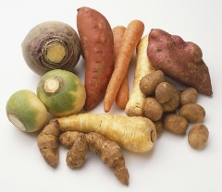
Root vegetables grow underground and absorb a great amount of nutrients from the soil. They are filled with slow-burning carbohydrates and fiber, which make you feel full, and help regulate your blood sugar and digestive system. Yams, beets, parsnips, turnips, rutabagas, carrots, yuca, kohlrabi, onions, celery root, daikon radish, jicama, Jerusalem artichokes, radishes, and potatoes are all examples of root vegetables.

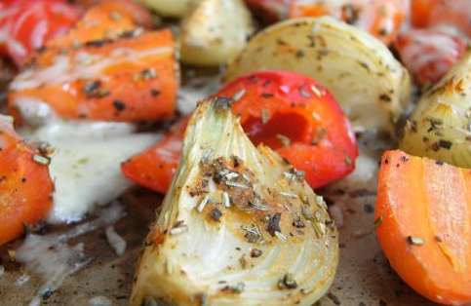
Ingredients:
3 tablespoons olive oil
1 1⁄2 teaspoons oregano leaves or 1 1⁄2 teaspoons dried thyme
1⁄2 teaspoon rosemary, crushed
1 1⁄2 teaspoons garlic, minced
1⁄2 teaspoon salt (or to taste)
1⁄2 teaspoon black pepper (or to taste)
1 red onion, cut in wedges (or 1 cup pearl onions)
6 small red potatoes or other root vegetable, cubed
1 red bell pepper, seeded and cut into bite-size chunks
6 ounces button mushrooms, cut in half
1 medium zucchini, cut into 1/2-inch slices
Directions:
- Preheat oven to 450 degrees Fahrenheit.
- Line a 9x13-inch baking dish with foil.
- In a large bowl combine olive oil, oregano (or thyme), rosemary, garlic, and salt and pepper; mix until well blended.
- Add the prepared onion, potatoes, bell pepper, mushrooms, and zucchini to the seasoned oil mixture.
- Toss with a slotted spoon until all vegetables are well coated.
- Place seasoned vegetables in the foil-lined baking dish.
- Roast in the preheated oven for 35 minutes.
- Serve by itself, or with whole wheat pasta and pesto.

Por: Jaimie Mulligan Rendimiento: 6-8 porciones Tiempo: 45 minutos Fuente: Genius Kitchen
Las hortalizas de raíz crecen bajo tierra y absorben una gran cantidad de nutrientes del suelo. Están llenos de carbohidratos y fibra que se queman lentamente, que lo hacen sentir lleno y ayudan a regular el azúcar en la sangre y el sistema digestivo. Los ñames, remolachas, chirivías, nabos, colinabos, zanahorias, yuca, colinabos, cebollas, apio, rábano daikon, jícama, alcachofas de Jerusalén, rábanos y papas son ejemplos de hortalizas de raíz.

Ingredientes:
3 cucharadas de aceite de oliva
1 1⁄2 cucharaditas de hojas de orégano o 1 1⁄2 cucharaditas de tomillo seco
1⁄2 cucharadita de romero, machacado
1 1⁄2 cucharaditas de ajo, picadas
1⁄2 cucharadita de sal (o al gusto)
1⁄2 cucharadita de pimienta negra (o al gusto)
1 cebolla roja, cortada en gajos (o 1 taza de cebolla perla)
6 papas rojas pequeñas u otra raíz vegetal, en cubos
1 pimiento rojo, sin semillas y cortado en trozos pequeños
Botones de 6 onzas, cortados por la mitad
1 calabacín mediano, cortado en rebanadas de 1/2 pulgada
Directions:
- Precaliente el horno a 450 grados Fahrenheit.
- Cubra un molde para hornear de 9x13 pulgadas con papel de aluminio.
- En un tazón grande, combine el aceite de oliva, el orégano (o tomillo), el romero, el ajo y la sal y la pimienta; Mezclar hasta que esté bien mezclado.
- Agregue la cebolla preparada, las papas, el pimiento, los champiñones y el calabacín a la mezcla de aceite sazonado.
- Mezcle con una cuchara ranurada hasta que todas las verduras estén bien cubiertas.
- Coloque los vegetales sazonados en el molde para hornear forrado con papel de aluminio.
- Asar en el horno precalentado durante 35 minutos.
- Servir solo o con pasta de trigo integral y pesto.

